Załącznik Nr 1a
1. Przedmiot zamówienia

Przedmiotem zamówienia jest dostawa jednego fabrycznie nowego samochodu ciężarowego (holownika) dla Pogotowia Technicznego do obsługi autobusów.

Samochód powinien spełniać następujące wymagania:

- Fabrycznie nowy, model aktualnie wytwarzany. tak/nie
- Spełniający wymagania techniczne określone przez obowiązujące w Polsce przepisy dla pojazdów poruszających się po drogach publicznych, w tym warunki techniczne wynikające z ustawy z dnia 20 czerwca 1997 r. Prawo o ruchu drogowym (tekst jednolity Dz.U. z 2020 r., poz. 110 z późn.zm.) oraz Rozporządzeń wykonawczych do tej Ustawy. tak/nie
- Posiadający homologację, wystawioną zgodnie z Rozdziałem 1A – Homologacja - Ustawy – Prawo o ruchu drogowym. tak/nie
- Spełniający obecnie obowiązujące wymogi w zakresie emisji spalin. tak/nie
- Nieużywany, technicznie sprawny. tak/nie

2. Opis przedmiotu zamówienia

- Samochód ciężarowy dla Pogotowia Technicznego do obsługi autobusów, posiadający następujące parametry:

- Silnik diesel o mocy minimum 380 KM, tak/nie (ile?) ……………….
- Podwozie czteroosiowe, tak/nie
- Napęd na 8 x 6, tak/nie
- Kabina długa, dwuosobowa, zabudowana dodatkowymi schowkami i szafkami (bez leżanki), tak/nie
- Powierzchnia podłogi w kabinie w wykonaniu antypoślizgowym i łatwozmywalnym,
tak/nie
- Kolor nadwozia pomarańczowy ostrzegawczy RAL 2011 lub oklejanie na kolor RAL 2011, tak/nie (jakie?) ……………….
- Pojazd oznakowany zgodnie z poleceniem zamawiającego (logo spółki, napis pogotowie techniczne, pas odblaskowy na całej długości pojazdu), tak/nie
- Ogumienie uniwersalne z bieżnikiem szosowo-terenowym, dostosowane do zmiennych warunków atmosferycznych, tak/nie
- Układ kierowniczy samochodu ze wspomaganiem, tak/nie
- System ABS, tak/nie
- Niezależny układ ogrzewania i wentylacji, umożliwiający ogrzewanie kabiny przy wyłączonym silniku + ogrzewanie płaszcza wodnego silnika, tak/nie
- Podgrzewana przednia szyba, tak/nie
- Dodatkowe oświetlenie miejsca kierowcy, tak/nie
- CB Radio, tak/nie
- Radiotelefon TETRA SEPURA 3900 ze zdejmowanym panelem plus lokalizator GPS kompatybilny z system MUNICOM, tak/nie
- Radioodtwarzacz z USB, tak/nie
- Zestaw głośnomówiący z BLUETOOTH, tak/nie
- Klimatyzacja, tak/nie
- Fotel kierowcy i pasażera z pełną regulacją i tłumieniem drgań, tak/nie
- Fotele wykonane z materiałów łatwych w utrzymaniu czystości, nienasiąkliwych, odpornych na rozdarcie i ścieranie, tak/nie
- Pneumatyczny sygnał akustyczny, tak/nie
- Światła do jazdy dziennej LED, tak/nie
- Belka oświetlenia ostrzegawczego LED barwy pomarańczowej na dachu kabiny,
tak/nie
- Lampy stroboskopowe LED barwy pomarańczowej z przodu pojazdu, tak/nie
- Lampy stroboskopowe LED barwy pomarańczowej z tyłu pojazdu, tak/nie
- Zaczep holowniczy z przodu i z tyłu pojazdu, przy czym tylny zaczep ze złączami elektrycznymi i pneumatycznymi dwuobwodowego systemu hamulcowego, którego wytrzymałość musi odpowiadać DMC samochodu, tak/nie
- 7 stykowe gniazda elektryczne 12V i 24V do współpracy z uszkodzonym pojazdem,
tak/nie
- Zaczepy holownicze z przodu i z tyłu pojazdu umożliwiające holowanie po drodze pojazdu obciążonego masą całkowitą maksymalną, tak/nie
- Oświetlenie pola pracy wokół samochodu, załączane z kabiny kierowcy, tak/nie
- Zbiornik paliwa o pojemności umożliwiającej przejechanie minimum 300km, lub napęd urządzeń przez 4 godziny w normalnych warunkach pracy, tak/nie
- Układ wydechowy tzw. Górny, zainstalowany za kabiną, koniec rury zagięty z wylotem powyżej poziomu dachu kabiny, tak/nie
- Miejsce na dwa pojemniki z woda, każdy 20 litrów, tak/nie
- W zabudowie miejsca na pojemnik z sorbentem o pojemności minimum 20 litrów,
tak/nie
- W zabudowie miejsce na poduszki pneumatyczne zestaw 4szt, oraz zestaw 4szt. Poduszek ze sterownikiem i przewodami zasilającymi, tak/nie
- W zabudowie miejsce na przewód elastyczny pneumatyczny + przewód pneumatyczny 25 metrów, tak/nie
- W zabudowie miejsce na 6 sztuk pachołków ostrzegawczych, tak/nie
- Drabina wysokość minimum 3m zamocowana w zabudowie, tak/nie
- Integralny układ prostowniczy do ładowania akumulatorów pojazdu z zewnętrznego źródła 230V, z gniazdem przyłączeniowym umieszczonym w pobliżu drzwi kierowcy (dodatkowo w kabinie umieszczona sygnalizacja podłączenia do zewnętrznego źródła), tak/nie
- Pojazd musi być wyposażony w sygnalizację świetlną i dźwiękową włączonego biegu wstecznego (jako sygnalizację świetlną dopuszcza się światło cofania), tak/nie
- Pojazd musi być wyposażony w kamery toru jazdy i cofania z monitorem min 7 cali w kabinie w zasięgu wzroku kierowcy, tak/nie
- Instalacja elektryczna pojazdu wyposażona w główny wyłącznik prądu umieszczony w pobliżu drzwi kierowcy, tak/nie
- Zabudowa pojazdu wykonana z materiałów odpornych na korozję, tak/nie
- Skrytki i szafki zabudowy muszą być zamykane na zamek na jeden klucz, tak/nie
- W zabudowie miejsce do przewozu koła zapasowego do autobusu, może być na wierzchu, ze stabilnym mocowaniem, tak/nie
- Pod skrytkami i szafkami umieszczone rozkładane uchylne stopnie (podesty) robocze, ułatwiające dostęp, tak/nie
- Skrytki i szafki wyposażone w oświetlenie załączane automatycznie po otwarciu,
tak/nie
- Dodatkowa niezależna sprężarka ze zbiornikiem na zapas powietrza o pojemności minimum 150 litrów, tak/nie
- Wyjście powietrza z przodu i z tyłu pojazdu, tak/nie
- Gniazda 24V i 12V umieszczonych z przodu i z tyłu pojazdu, służących do rozruchu pojazdów + przewody rozruchowe o długości minimum 5 metrów. tak/nie

- Przenośny żuraw hydrauliczny umieszczony za kabiną kierowcy:
- wysięg maksymalny min. 10 metrów, tak/nie (ile?) ……………….
- obrót wokół osi pionowej minimum 400 stopni, tak/nie (ile?) ……………….
- maksymalny udźwig żurawia przy maksymalnym wysięgu min. 1800kg, tak/nie (ile?) ……………….
- sterowanie żurawiem proporcjonalne, krzyżowe z obu stron pojazdu, poprzez podświetlone pulpity, tak/nie
- żuraw wyposażony w układ ogranicznika udźwigu, zabezpieczający przed przekroczeniem dopuszczalnych obciążeń, tak/nie
- żuraw wyposażony w wyłączania awaryjnego z wyłącznikami umieszczonymi przy pulpitach sterowniczych, tak/nie
- dodatkowo żuraw wyposażony w zdalne, proporcjonalne sterowanie radiowe wszystkimi funkcjami żurawia, zasilanie sterownika z wbudowanych akumulatorów, tak/nie
- w kabinie zainstalowana ładowarka do sterownika radiowego, tak/nie
- dodatkowa ładowarka, zasilana z sieci 230V. tak/nie

- Wysięgnik holowniczy z ramieniem:

- urządzenie do holowania i podnoszenia uszkodzonych samochodów, składające się z ramienia głównego podnoszonego hydraulicznie oraz wysuwanego hydraulicznie wysięgnika. Sterowanie urządzeniem z pulpitu sterowniczego stałego oraz zdalne sterowanie bezprzewodowe z odległości minimum 60 metrów, tak/nie (ile?) ……………….
- wysięgnik holowniczy zakończony głowicą obrotową z możliwością zamontowania trawersy z osprzętem. W pozycji transportowej wysięgnik zabezpieczony przed samoczynnym rozłożeniem układem hydraulicznym oraz mechanicznie, zabezpieczającym wysięgnik przed rozłożeniem oraz kołysaniem na boki, tak/nie
- parametry ramienia głównego podnoszonego hydraulicznie, tak/nie
- kąt podnoszenia co najmniej w zakresie od -5 stopni do + 35 stopni, tak/nie (ile?) ……………….
- minimalny udźwig mierzony na głowicy przy maksymalnym wysuwie ramienia 12 000 kg,
tak/nie (ile?) ……………….
- minimalny udźwig mierzony na głowicy przy złożonym ramieniu 30 000 kg, tak/nie (ile?) ……………….
- parametry wysięgnika wysuwanego hydraulicznie:
- - pełny wysuw minimum 2,2 metra, tak/nie (ile?) ……………….
- - ruch roboczy co najmniej w zakresie od -16 stopni do + 20 stopni, tak/nie (ile?) ……………….
- - minimalna nośność w widłach wysięgnika przy maksymalnym wysuwie 10 000 kg,
tak/nie (ile?) ……………….
- - minimalna nośność w widłach wysięgnika przy wysięgniku zsuniętym 15 000 kg,
tak/nie (ile?) ……………….
- na górnym ramieniu urządzenia holowniczego zamontowane dwie obrotowe głowice rolkowe prowadzące liny wciągarek hydraulicznych w dowolnym kierunku, tak/nie
- oprzyrządowanie wymienne umożliwiające podnoszenie i holowanie pojazdów ciężarowych, autobusów w tym niskopodłogowych, przyczep, naczep, w tym załadowanych. tak/nie

- Wciągarki hydrauliczne umieszczone z tyłu pojazdu:

- dwie wciągarki z napędem hydraulicznym pracujące niezależnie, z możliwością pracy obydwu jednocześnie, tak/nie
- wciągarki wyposażone w urządzenia układające liny na bębnie oraz sprzęgło umożliwiające ręczne rozwijanie liny, tak/nie
- sterowanie wciągarkami z pulpitu sterowniczego stałego oraz zdalne sterowanie bezprzewodowe z odległości minimum 60 metrów, tak/nie (ile?) ……………….
- parametry wciągarki głównej:
- - minimalna długość liny zakończonej kauszą 60 metrów, tak/nie (ile?) ……………….
- - maksymalna siła uciągu na pierwszej warstwie liny na bębnie minimum 300kN,
tak/nie (ile?) ……………….
- parametry wciągarki pomocniczej:
- - minimalna długość liny zakończonej kauszą 60 metrów, tak/nie (ile?) ……………….
- - maksymalna siła uciągu na pierwszej warstwie liny na bębnie minimum 200kN,
tak/nie (ile?) ……………….
- ostrogi opuszczane hydraulicznie, z tyłu pojazdu, zapewniające stateczność i opór pojazdu podczas pracy wciągarek hydraulicznych, tak/nie
- dodatkowe podstawy pod ostrogi, zabezpieczające podłoże przed uszkodzeniem przy podpieraniu. tak/nie

- Wciągarka hydrauliczna umieszczona z przodu pojazdu:
- wciągarka wyposażona w urządzenie układające linę na bębnie oraz sprzęgła umożliwiające ręczne rozwijanie liny, tak/nie
- sterowanie wciągarką z pulpitu sterowniczego stałego oraz zdalne sterowanie bezprzewodowe z odległości minimum 60 metrów, tak/nie (ile?) ……………….
- minimalna długość liny zakończonej kauszą 60 metrów, tak/nie (ile?) ……………….
- maksymalna siła uciągu na pierwszej warstwie liny na bębnie minimum 90kN.
tak/nie (ile?) ……………….

2) Gwarancje:
- okres gwarancji na powłokę lakierniczą – nie mniej niż 2 lata, tak/nie (ile?) ……………….
- gwarancja antykorozyjna na perforację nadwozia - nie mniej niż 5 lat, tak/nie (ile?) ……………….
- okres gwarancji na podzespoły – nie mniej niż 2 lata. tak/nie (ile?) ……………….

WYPOSAŻENIE DODATKOWE DOSTARCZONE RAZEM Z POJAZDEM

- Pachołki drogowe ostrzegawcze, wysokość 45 cm - 6 szt.

tak/nie (nazwa producenta) ……………….

- Klucz pneumatyczny, typ złącza ½, maksymalny moment udarowy min. 4500 Nm, na nasadki 1”. W zestawie z wężem i zestawem nasadek od 17 mm do 41 mm. Producent BJC.

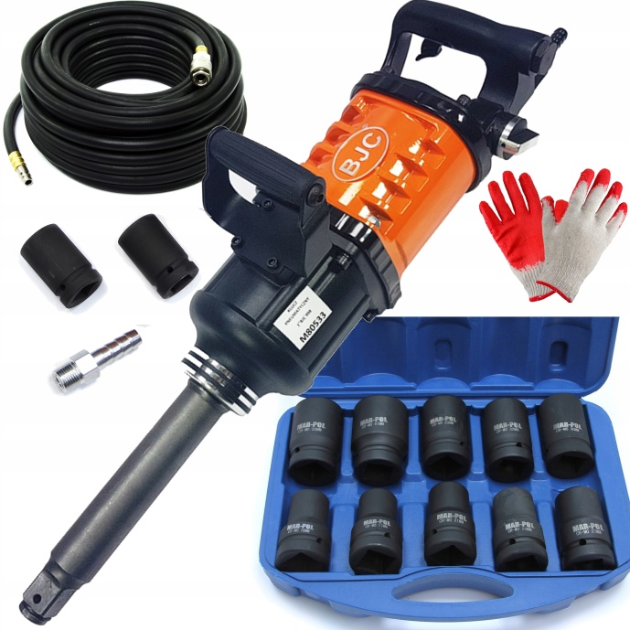

- Zestaw lamp tylnych na pojazd holowany, mocowanych na magnes. Długość przewodu 27 m, zakończony wtyczką 7-pinową.
tak/nie (nazwa producenta) ……………….
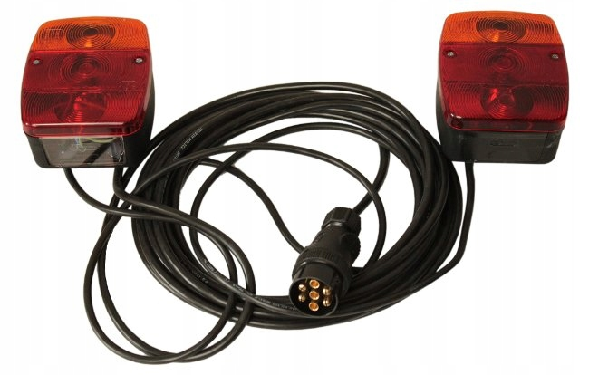

- Klucz pneumatyczny, typ złącza ½, maksymalny moment udarowy min. 1400 Nm
na nasadki 1”. W zestawie z wężem i zestawem nasadek od 10 mm do 24 mm. Producent BJC. tak/nie
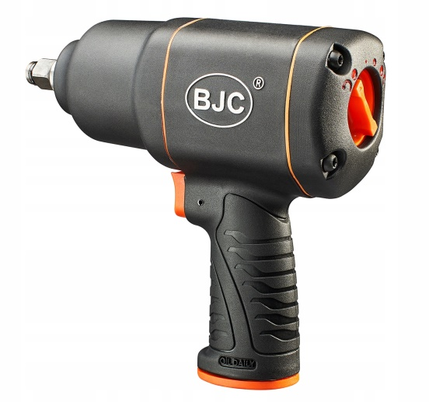
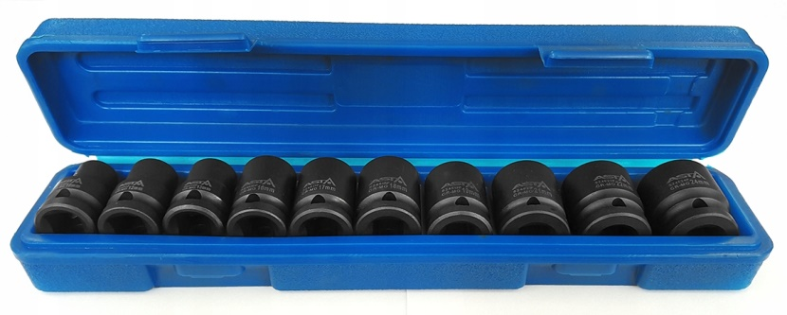

- Młotek 5 kg – trzonek drewniany – 1 szt. tak/nie (nazwa producenta) ……………….
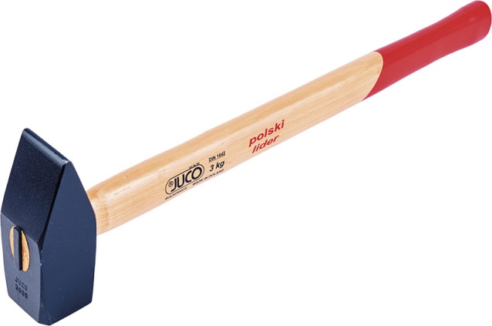

- Młotek 3 kg – trzonek drewniany 1 szt.. tak/nie (nazwa producenta) ……………….
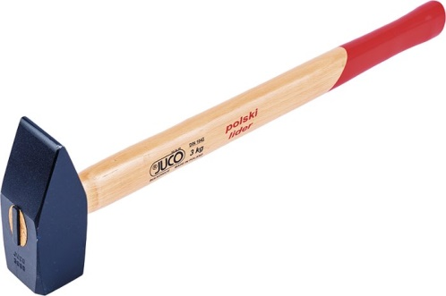

- Hol sztywny o wytrzymałości min. 25 ton, długość 230 cm, hol o małej masie własnej, wykonany ze stopów stali lekkich – 1 szt.

tak/nie (nazwa producenta) ……………….
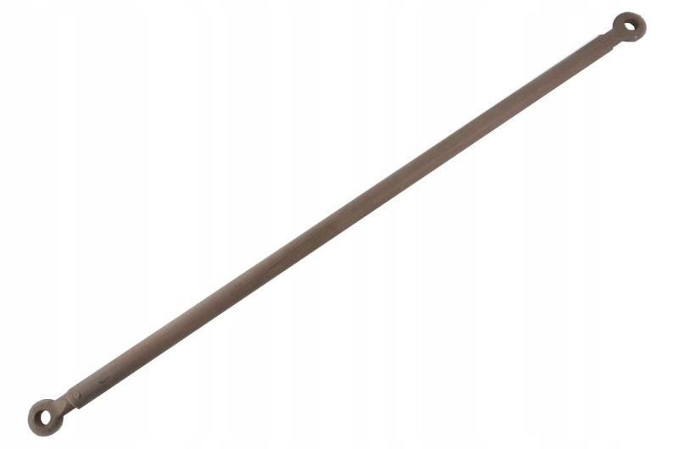

- Hol sztywny o wytrzymałości min. 45 ton, długość 230 cm, hol o małej masie własnej, wykonany ze stopów stali lekkich – 1 szt.

tak/nie (nazwa producenta) ……………….
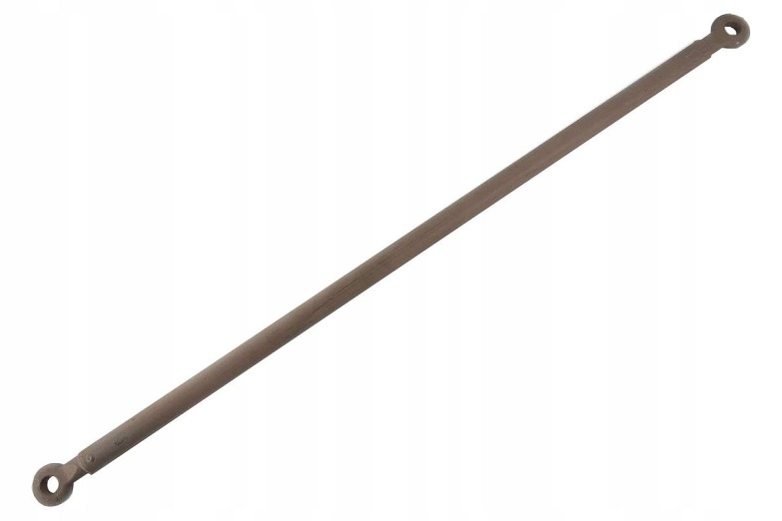

- Linka holownicza wykonana z pasa o wytrzymałości min. 25 ton. Zakończona z obu stron szaklą 1 szt.
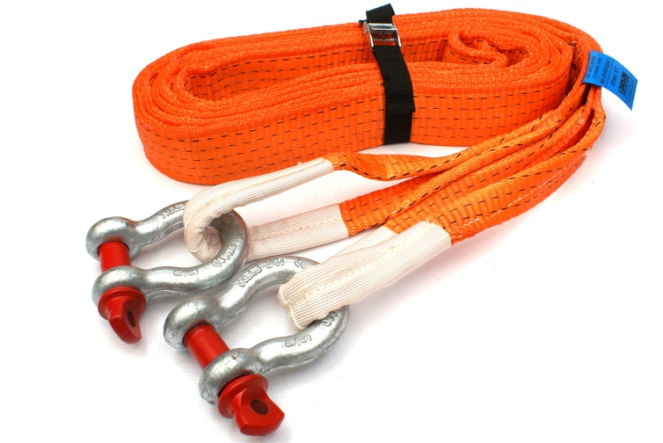
tak/nie (nazwa producenta) ……………….

- Trójkąt ostrzegawczy na pojazd holowany. Mocowany na magnez – 1 szt.

tak/nie (nazwa producenta) ……………….

- Lampa ostrzegawcza barwy pomarańczowej, zasilana akumulatorowo. Mocowana na magnez. Ładowarka zasilana 24/12V. Czas świecenia min. 6 h – 1 szt.

tak/nie (nazwa producenta) ……………….
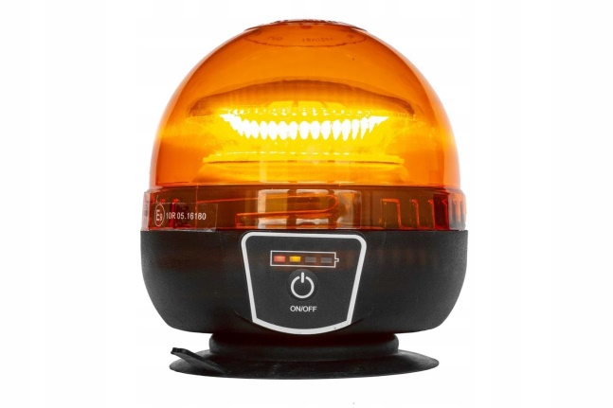

- Podstawki – kobyłki z regulowaną wysokością. Zakres unoszenia 42 cm – 68 cm. Nośność minimum 10 ton - 2 szt. tak/nie (nazwa producenta) ……………….

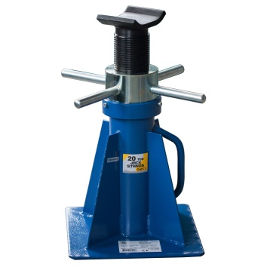

- Łom długi prosty długości minimum 130 cm, średnica minimum 26 mm – 1 szt.

tak/nie (nazwa producenta) ……………….

- Łom zakrzywiony długość 100 cm – 1 szt. tak/nie (nazwa producenta) ……………….
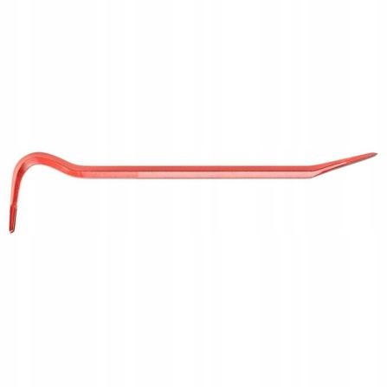

- Konewka plastikowa (olejoodporna), pojemność 6 litrów – 1 szt. tak/nie (nazwa producenta) ……………….
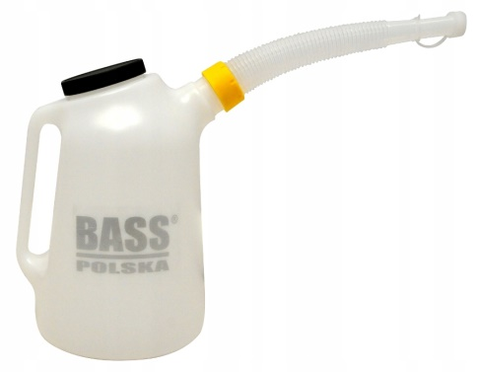

- Miotła (ryżowa) ze sztywnym włosiem szerokość 40 cm, trzonek drewniany – 1 szt.

tak/nie (nazwa producenta) ……………….

- Łopata piaskowa z trzonkiem drewnianym – 1 szt.

tak/nie (nazwa producenta) ……………….
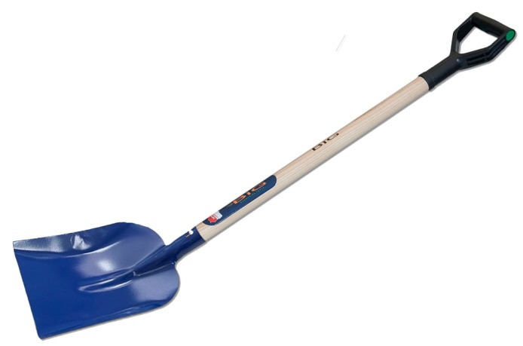

- Kilof górniczy 2,5 kg z trzonkiem drewnianym – 1 szt.

tak/nie (nazwa producenta) ……………….
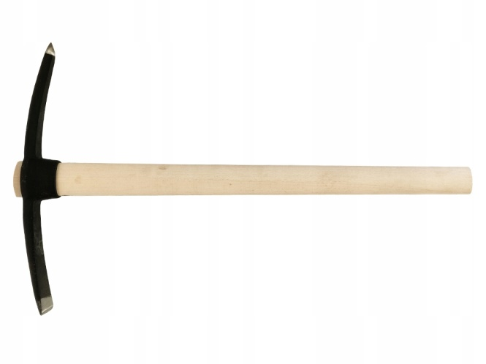

- Zestaw kluczy płaskich od 8 do 34 firmy. Producent KING TONY – 2 kpl. tak/nie

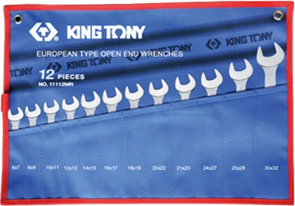

- Zestaw kluczy nasadowych 110 elementów. Rozmiar nasadek od 6 do 32. Producent KING TONY – 2 kpl. tak/nie

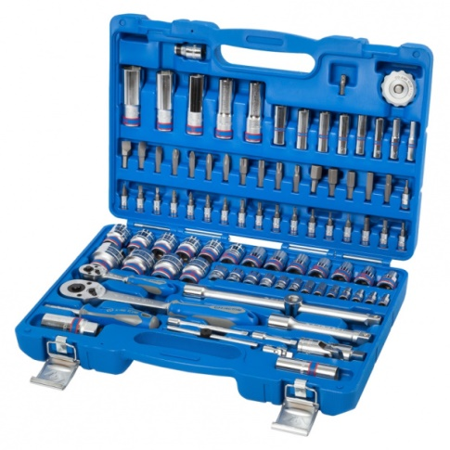

- Zestaw śrubokrętów płaskich i krzyżakowych, 8 częściowy. Producent KING TONY – 2 kpl. tak/nie
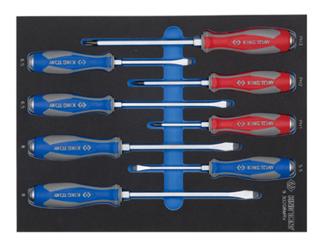

- Przecinak blacharski z gumową rękojeścią 2 szt.

tak/nie (nazwa producenta) ……………….
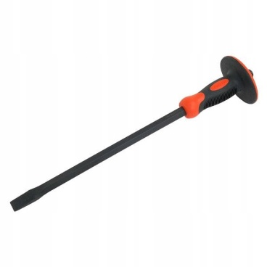

- Zestaw wierteł tytanowych do metalu od rozmiaru 2 mm do 13 mm – 2 kpl.

tak/nie (nazwa producenta) ……………….

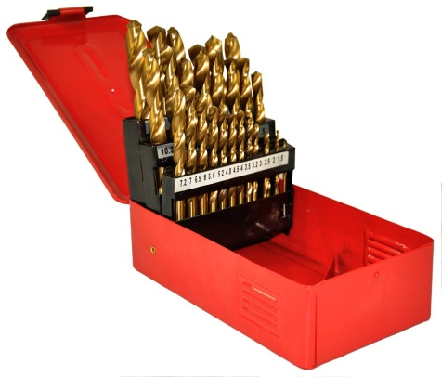

- Zestaw kluczy kątowych torx od t10 do t50. Producent JONNESWAY – 1kpl. tak/nie
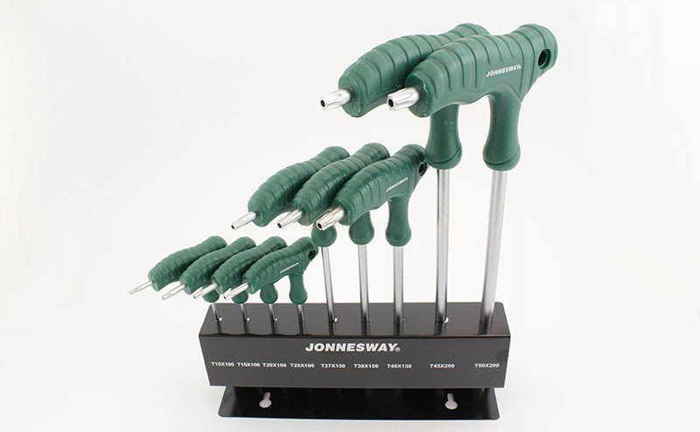

- Zestaw kluczy imbusowych kątowych. Rozmiary od 1,5mm do 10mm. Producent WURTH – 1kpl. tak/nie

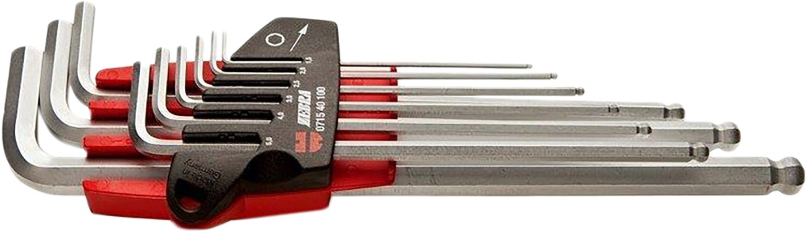

- Szlifierka kątowa akumulatorowa. Producent MILWAUKEE M18CAG125X-0X, akumulator li-ion 18V, pojemność 5 Ah - 1 szt. tak/nie
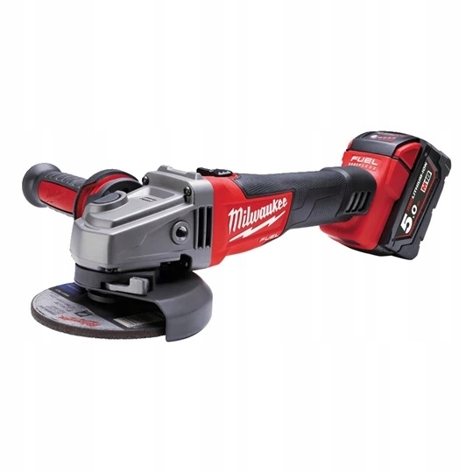

- Wiertarko wkrętarka akumulatorowa + ładowarka. Producent MILWAUKEE M18 CBLDD-502C 2, akumulator li-ion 18V, pojemność 5 Ah - 1szt. tak/nie
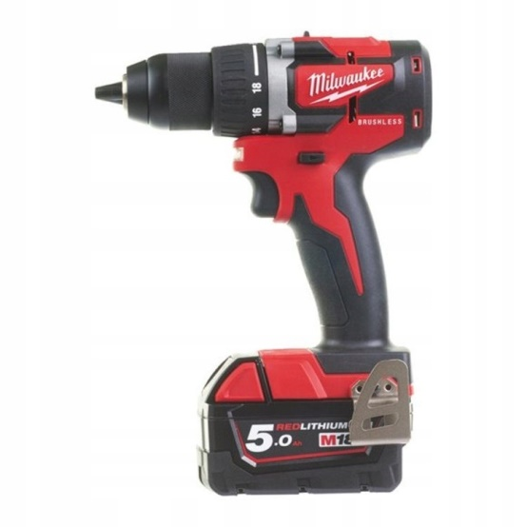

- Podnośnik hydrauliczno-pneumatyczny 50T 195-480MM M80390, producent BJC
+ wąż ciśnieniowy gumowy 6 X 13mm 15m M82102 - 1 szt. tak/nie

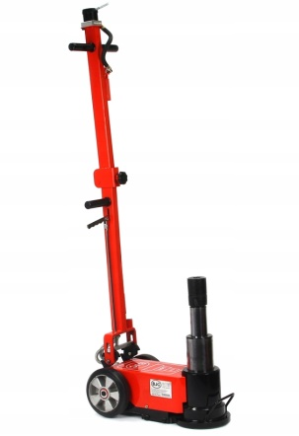

- Kliny pod koła TIR BUS, wykonane z tworzywa PCV – 2 szt.

tak/nie (nazwa producenta) ……………….

- Latarka czołowa zasilana bateriami AAA, producent ENERGIZER -2 szt.

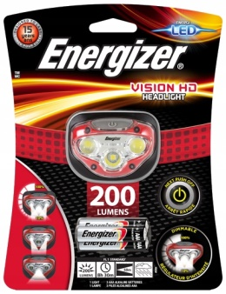

- Zawiesia elastyczne (niemetalowe) z atestami, o wytrzymałości 10 ton, długość 4 metry – 4 szt.

tak/nie (nazwa producenta) ……………….

- Zawiesia z liny metalowej z atestami, 2 linowe, o długości 3 metry, udźwig po 10 ton – 2 szt.

tak/nie (nazwa producenta) ……………….

- Pasy transportowe 5 ton, długość 15 metrów – 2 szt.

tak/nie (nazwa producenta) ……………….
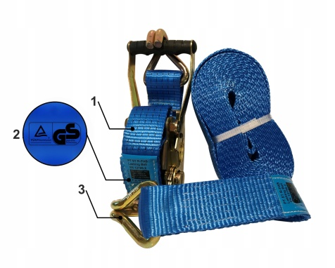

- Pasy transportowe 5 ton, długość 8 metrów – 2 szt.

tak/nie (nazwa producenta) ……………….

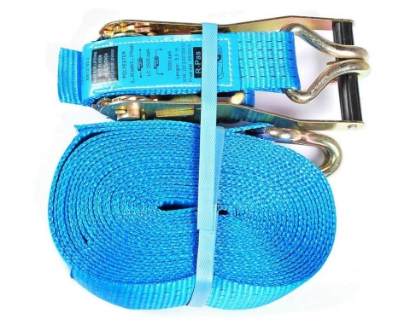

- Zestaw bitów udarowych Milwaukee SHOCKWAVE IMPACT DUTY 32 cz. 4932 4642 40 - 1 kpl. tak/nie

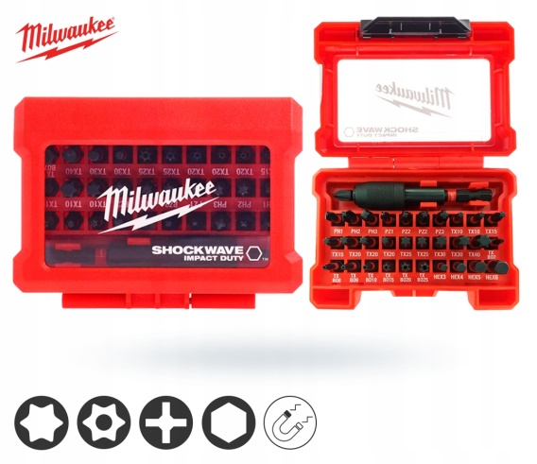

- Obcinaki boczne izolowane NEO – 1 szt. tak/nie
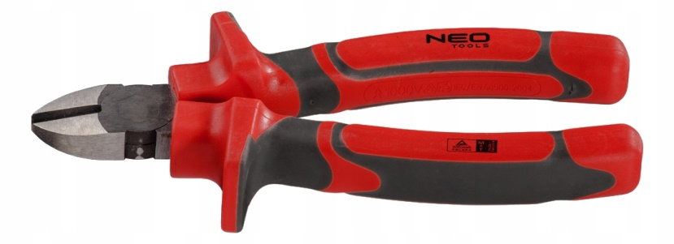

- Ręczna zaciskarka do kabli praska tulejek końcówek – 1szt.

tak/nie (nazwa producenta) …………………..

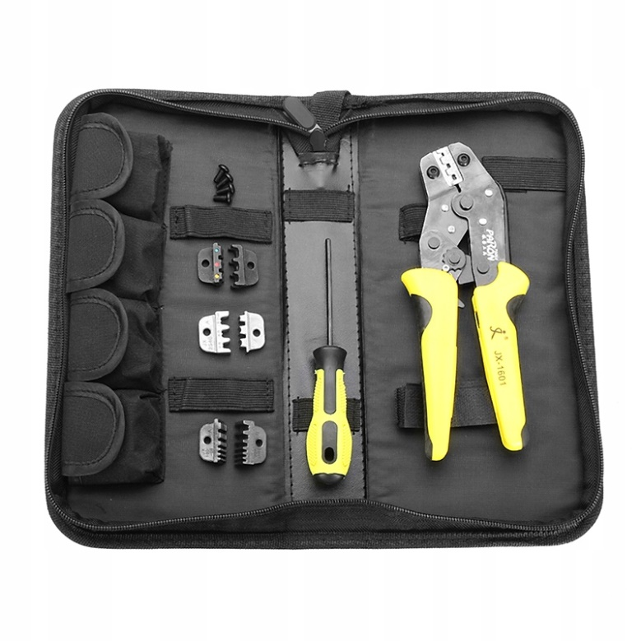

- Lutownica gazowa / palnik gazowy, 2000 VERSATIP firmy DREMEL – 1 szt. tak/nie

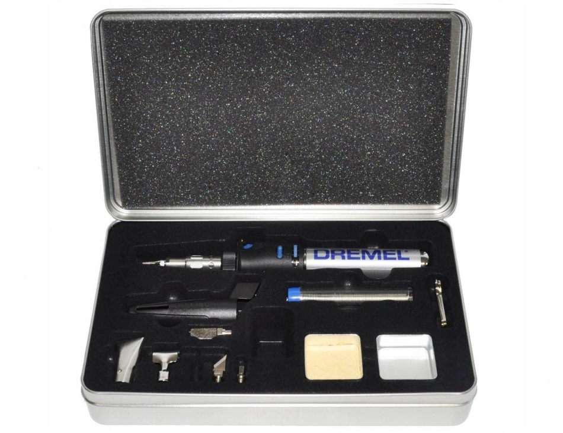

- Skrzynka na narzędzia duża 1 szt. Wymiary minimum 600 mm x 280 mm x 320 mm, dwa organizery.

tak/nie (nazwa producenta) ……………….

Termin realizacji do 120 dni od chwili podpisania umowy. tak/nie (ile?) ……………….

Do oferty Wykonawca dołączy zdjęcia i informacje określające typ i model zaoferowanego pojazdu oraz parametry techniczne.
tak/nie

*tak/nie (niepotrzebne skreślić, miejsca wykropkowane uzupełnić)

Cena oferowana za dostawę nowego samochodu ciężarowego dla Pogotowia Technicznego do obsługi autobusów wraz z dodatkowym wyposażeniem wynosi:

.................................. zł netto + …………….. zł pod. VAT (……%) = …………………………… zł brutto
słownie brutto: .....................……………………………………………………………
Nazwa producenta pojazdu: ……………………....................
Nazwa modelu pojazdu: ………………………………….
Rodzaj nadwozia: ………………………………….
Rok produkcji: …………………….

podpis i stanowisko

upoważnionego przedstawiciela firmy
…………..............................
Miejscowość – data

